IX DESCENSO A NADO DEL SELLA
XIX TRAVESIA RIA DE RIBADESELLA
Domingo 24 julio de 2016 a las:
18:15 h Travesia ria Ribadesella 19:00 h Descenso a nado del Sella
ORGANIZA: Club de Natación Ciudad de Gijón y Club Triatlon Gijon.
PATROCINA: Concejalia de Deportes de Ribadesella COLABORAN: D.G.Deporte
Travesia Ribadesella: 1000 m. Salida a las 18:15 h marea favorable
Descenso del Sella: 3.500 m. Salida desde Llovio (transporte en autocar) (19:00 h)
CATEGORÍA MASCULINO FEMENINO
Menores 1999 a 2003 1999 a 2003
Mayores 1998 a 1985 1998 a 1985
Master A 1984 a 1967 1984 a 1967
Master 50 1966 anteriores 1966 anteriores
INSCRIPCIONES: La inscripción es gratuita y se deberá realizarse en la web www.ciudaddegijon.org o mediante correo electrónico a la dirección ciudaddegijon@telecable.es o al teléfono 670 631 176 indicando para cada participante el número de licencia y club en caso de estar federado, nombre, apellidos, año de nacimiento, autorización del tutor en caso de ser menor. Prueba del Circuito Asturiano
Control y recogida de gorros hasta 30 minutos antes de la salida en el lugar establecido como META.
PREMIOS: Recibirán premio los tres primeros clasificados en cada una de las categorías por sexo y edad.
Travesia de Ribadesella Distancia 1000 m 18:15 H.
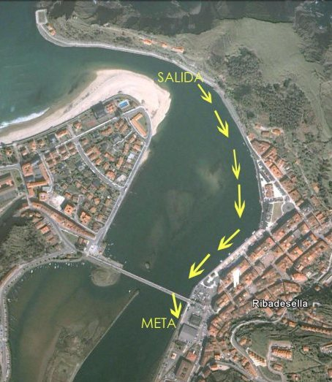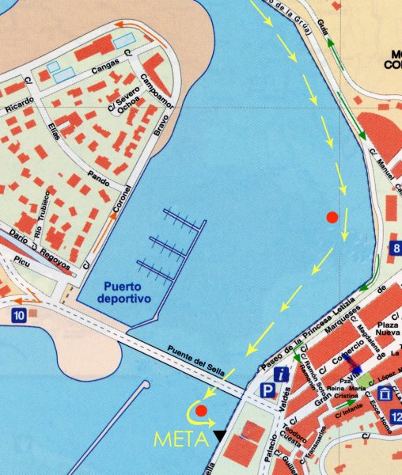

Descenso del Sella Distancia 3.500 metros (19:00 h).llegada al podium del Sella
